АПТЕЧКА

Что должно быть в домашней аптечке:
- Жаропонижающие средства;
- Антигистаминные препараты;

- Перекись водорода в виде стандартного раствора малой концентрации использует-ся в качестве кровоостанавливающего средства после нетяжелых травм - порезов, царапин;

- Раствор бриллиантовой зелени, применя-ется для поверхностной обработки кожи или расчесов после укусов комаров;

- Смекта пригодится при кишечных рас-стройствах;

- Крем-бальзам «Спасатель»;
- Медицинские бинты;
- Вата;
- Набор пластырей различного размера;
- Ножницы

Отправляясь на отдых, не забудьте взять с собой домашнюю аптечку и медицинский страховой полис ребенка.

Лето богато детскими травмами и отрав-лениями.
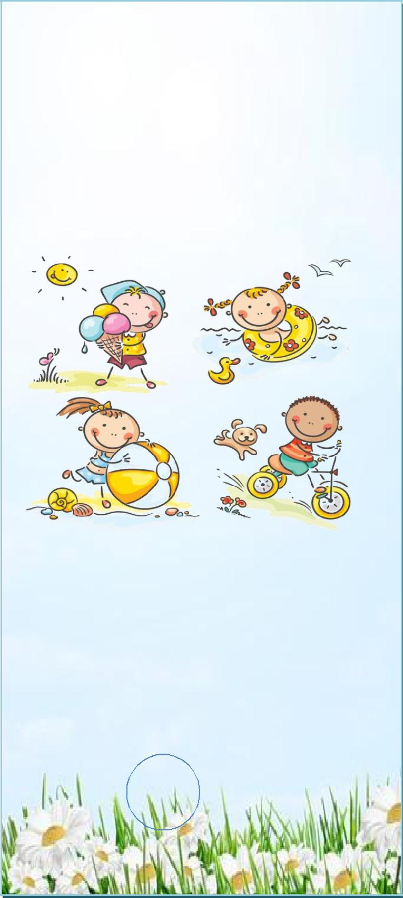
Детей неумолимо притягивают места и предметы, потенциально опасные для здо-ровья, а иногда и жизни - водоемы, кана-вы, колючие кусты, ядовитые растения, костры, высокие лестницы и автотрассы с оживленным движением. Учитывая все это, родителям надо все время быть наче-ку, не оставлять ребенка без присмотра.

ПАМЯТКА

РОДИТЕЛЯМ

Подготовили воспитатели:
Башкирова Елена Владимировна
Грязнова Ольга Александровна

ОЖОГ И СОЛНЕЧНЫЙ УДАР

- Выходя на улицу, обязательно надевайте ре-бенку головной убор

- Летом повышается риск

солнечных ударов. Будьте пре-дельно внимательны, если ря-дом находится маленький ребе-нок.

- Для детей старше 6 месяцев необходим крем от загара, с фактором защиты не менее 15 единиц.

- Наносить защитный крем следует на открытые участки кожи каждый час, а также всякий раз по-сле купания, даже если погода облачная.

- В период с 10.00 до 15.00, на который прихо-дится пик активности ультрафиолетовых лучей лучше вообще не загорать, а посидеть в тени.

- Даже если ребенок не обгорел в первые 5 дней, срок пребывания на открытом солнце не должен превышать 30 минут.

- Ребенок периодически должен охлаждаться в тени - под зонтиком, тентом или под деревьями.

- Одевайте малыша в легкую хлопчатобумаж-ную одежду.
- На жаре дети должны много пить.

- Если ребенок все-таки обгорел, заверните его в полотенце, смоченное холодной водой, а вернув-шись домой, оботрите раствором, состоящим во-ды и уксуса в соотношении 50 на 50.

Летом повышается риск и терми-ческих ожогов. Сидя у костра или помешивая в тазу варенье, будьте предельно внимательны, если ря-дом с вами находится маленький ребенок.

- Если размеры ожога превышают 2,5 сантимет-ра, он считается тяжелым, и ребенку требуется специализированная медицинская помощь. До того, как он будет доставлен в больницу или травмпункт, нужно позаботиться об охлаждении места ожога. Нельзя вскрывать волдыри, накла-дывать на ожог пластыри - лучше ограничиться свободной стерильной повязкой.

УКУСЫ НАСЕКОМЫХ

- наступлением лета появляется большое ко-личество различных сезонных «кусачих» на-секомых.

Справиться с ними в помещении можно при помощи фумигатора. Для детской комнаты предпочтителен фумигатор, работающий от сети. Москитная сетка или даже обычная марля, помещенная на окно, - обязательный элемент защиты ребенка от назойливых насе-комых.

Во время прогулок малыша выручат специ-альные салфетки-репелленты, пропитанные особым составом, запах которого отпугивает летающих «агрессоров» на протяжении не-скольких часов.

Укусы пчел, ос или шмелей не только болез-ненны, но иногда приводят к развитию серь-езных аллергических реакций, вплоть до ана-филактического шока и астматического при-ступа. Эти состояния требуют немедленной госпитализации ребенка.

Чтобы уберечь ребенка от укусов клещей, не-обходимо, прежде всего, защитить волосы и открытые участки кожи - экипировать его го-ловным убором и надевать рубашку с длин-ными рукавами, брюки.

ПИЩЕВЫЕ ОТРАВЛЕНИЯ
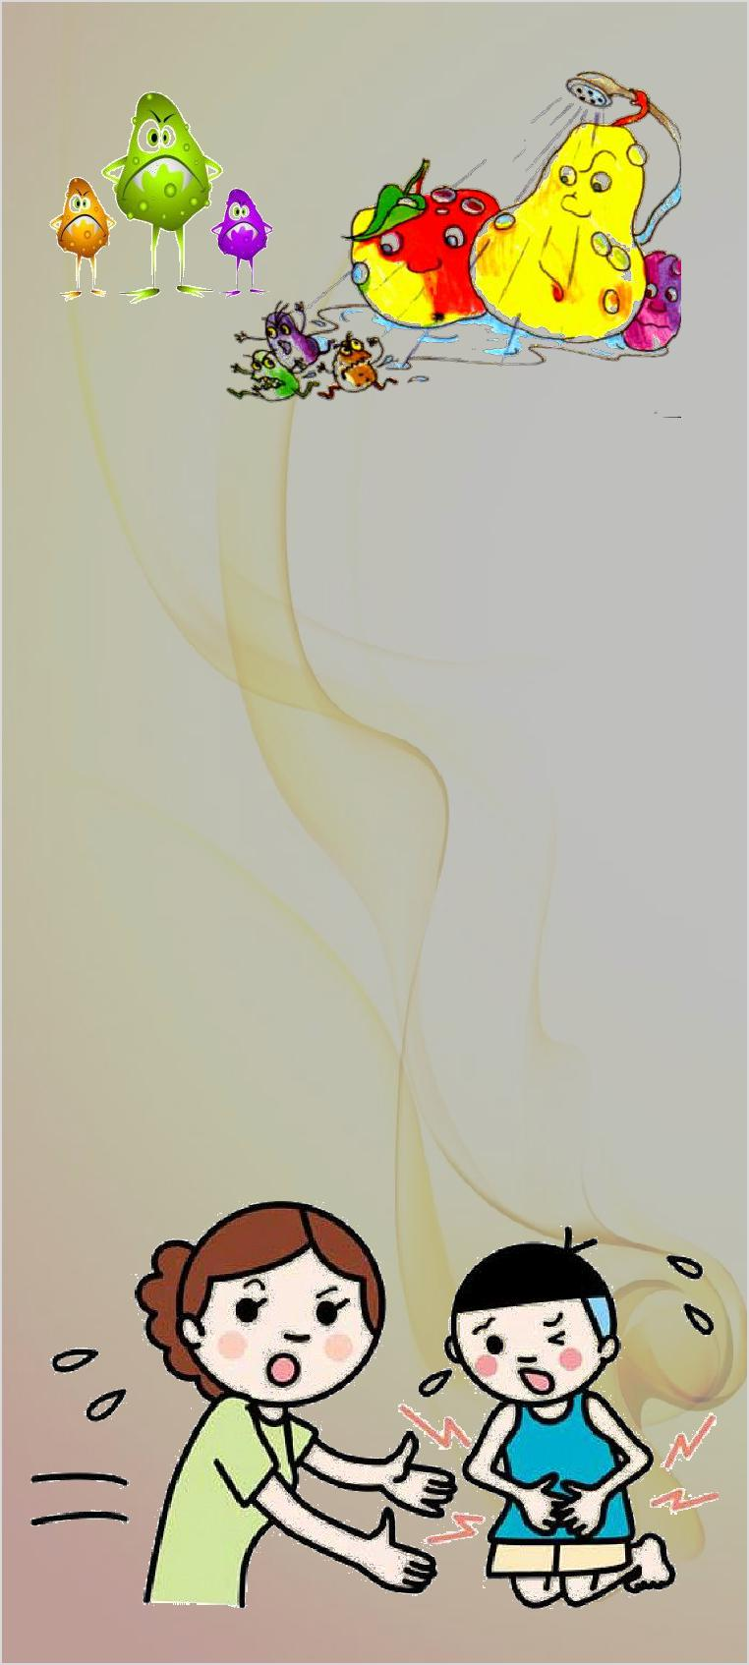

Даже обычные для ребенка продукты питания

- жаркое время года быстро портятся, а срок их хранения сокращается.

Как избежать пищевого отравления:

1. Мойте руки до и после того как дотрону-лись до пищи.

2. Горячую пищу следует разогревать и пода-вать в горячем виде. Готовьте мясо и молоч-ные продукты при температуре не ниже 70 градусов.

3. Скоропортящиеся продукты можно дер-жать не в холодильнике - при комнатной тем-пературе (около 20 градусов) - не более 2-х часов. Если в жару вы отправились на пик-ник, то время хранения продуктов снижается до 1 часа.

4. Перегретый автомобиль превращается в настоящий инкубатор микробов. Продукты можно держать в машине не дольше 15 ми-нут.

